Содержание

Практическое задание 3
Список использованных источников 6

Практическое задание

1. Некая фирма занимается реализацией научной литературы. Клиентами фирмы являются предприятия, учреждения, учебные заведения и т.п. Для учета и анализа заказов необходимо создать базу данных.
Проанализируем основные закономерности предметной области, знание которых позволит нам определить требуемые таблицы базы данных:
- каждый клиент может относиться к определенному типу клиентов
- каждое издание может относиться к определенной категории
- фирма имеет на складе определенный ассортимент изданий, которые она реализует своим клиентам
- каждый клиент при приобретении изданий оформляет заказ
- в состав заказа могут входить различные издания в различных количествах.
Таким образом, в базе должны присутствовать следующие таблицы:
- Ассортимент
- Типы изданий
- Типы клиентов
- Клиенты
- Заказы
- Состав заказа.
В ходе создания таблиц и связей между ними была получена следующая схема данных:
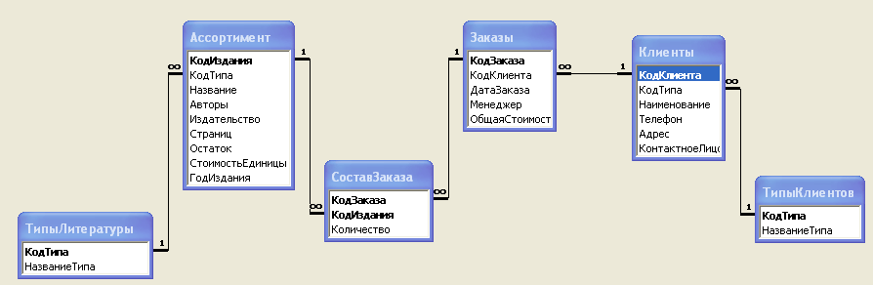
Рис. 1 Схема данных в Access
2. Предположим, что торговое предприятие реализует литературу трех категорий: экономическую, юридическую, техническую. Подготовить итоговый отчет, с помощью которого можно максимальную цену литературы в каждой из категорий.
Создание итогового отчета выполнялось при помощи мастера создания отчетов. Для этого в ходе работы мастера создания отчетов были выбраны таблицы «Ассортимент» и «Типы литературы». После этого в отчет была добавлена группировка по типу издания. После создания отчета и его сохранения под именем «Ассортимент» отчет был открыт в режиме конструктора, после чего в отчет было добавлено примечания для группы «КодТипа». В примечание был добавлен элемент управления «текст», в котором было введено выражение ="Максимальная стоимость: " & Max(СтоимостьЕдиницы)
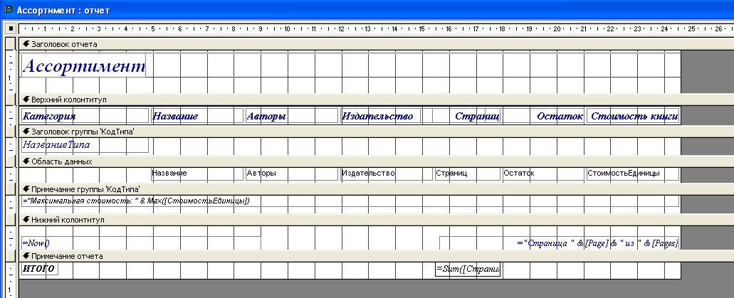
Рис. 2 Отчет «Ассортимент» в режиме конструктора
На рисунке ниже представлен отчет «Ассортимент» в режиме предварительного просмотра:
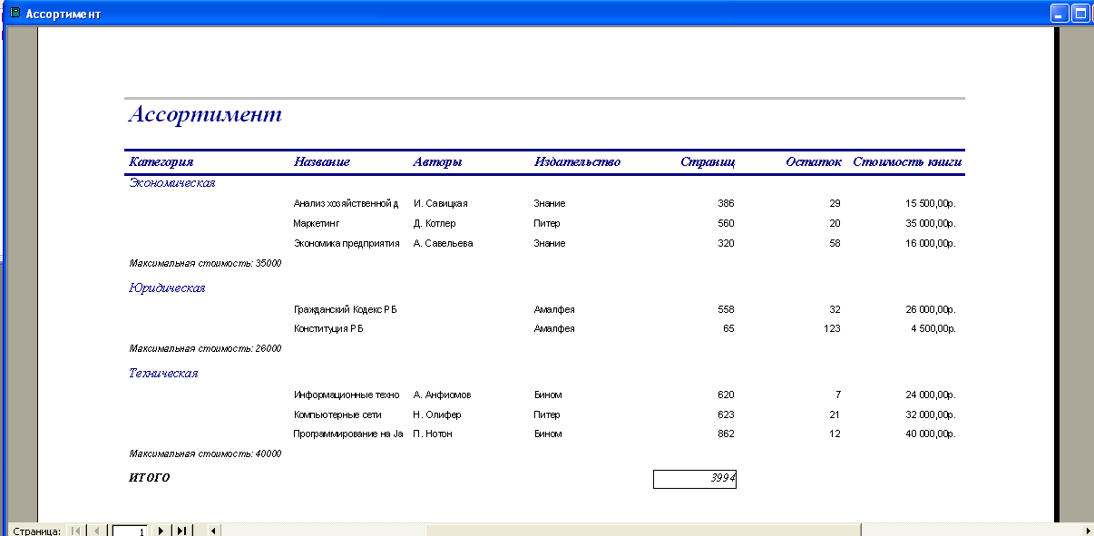
Рис. 3 Отчет «Ассортимент в режиме предварительного просмотра
3. Выдать список книг изданных в 2006 г., которые заказаны библиотекой МГФЭК.
Для выполнения задания при помощи конструктора запросов был создан запрос. Запрос включает таблицы «Клиенты», «Заказы», «СоставЗаказа», «ТипыЛитературы» и «Ассортимент». Запрос выводит все поля таблицы «Ассортимент» и тип литературы. Для выбора требуемых записей условия накладываются на атрибут «ГодИздания» таблицы «Ассортимент» и атрибут «Наименование» таблицы «Клиенты». Запрос был сохранен под именем «Заказанные книги».
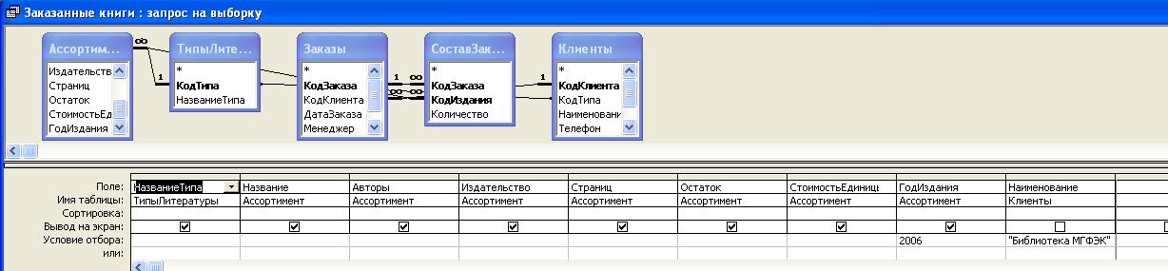
Рис. 4 Запрос «Заказанные книги » в режиме конструктора
Результат выполнения запроса представлен на рис. 5:
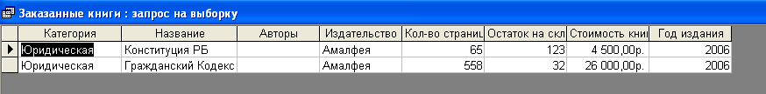
Рис. 5 Результат выполнения запроса «Заказанные книги»

Список использованных источников

- Гедранович В.В. Технологии организации, обработки и хранения данных: Учебно-методический комплекс. – Мн.: Изд-во МИУ, 2006.
- Дорот В., Новиков Ф. Толковый словарь современной компьютерной лексики. - С-Пб. 2001.
- Коуров Л.В. Информационные технологии..-.Мн. Амалфея, 2000.
- Мак Федриз П. и др. Microsoft Office 97. Энциклопедия пользователя. – Киев: «Диасофт», 2004 г. – 445 с.
- Основы экономической информатики. Учеб. Пособие / Под ред. А.Н. Морозевича. – Мн.: ООО «Новое знание», 2001 г. – 573 с.
- Симонович С.В. Информатика. Базовый курс. - СПб.: «Питер», 2000 г. – 687 с.

